Государственное учреждение образования «Средняя школа № 31 г.Бреста»

Родительское собрание
«Воспитание культуры и нравственности ребенка посредством родительского примера и авторитета»

Составил:Хмарук Н.И.
Вандич В.А.

Цель:
формировать у родителей представления о роли их примера в воспитании ребёнка.

Задачи:
- показать значимость личного примера родителей в воспитании детей;
- помочь родителям проанализировать свое родительское поведение, заострить внимание на положительных моментах воспитания ребенка, формах проявления любви к нему;
- развивать умения находить выход из трудных ситуаций, возникающих в процессе формирования нравственной культуры.

Форма проведения:

Ребёнок - зеркало семьи; как в капле воды отражается солнце, так в детях отражается нравственная чистота матери и отца.
В. А. Сухомлинский

Ход собрания

Ведущий 1: на столах у Вас лежат картинки-соответствия (плохие и хорошие поступки). Вам необходимо соотнести картинки и ответить на вопрос «Что изображено на Ваш взгляд?»
Ведущий 2: Дорогие родители! Мы рады приветствовать вас на нашем собрании, посвященном такой важной теме, как «Воспитание культуры и нравственности ребенка посредством родительского примера и авторитета». Сегодня мы собрались здесь не просто для обсуждения теоретических аспектов, но, прежде всего для того, чтобы поделиться опытом и найти практические решения, которые помогут нам стать лучшими примерами для наших детей.
Ведущий 1: Каждый из нас понимает, что воспитание – это не только слова, но и наши действия. Дети, как губки, впитывают все, что их окружает, и, конечно, они смотрят на нас, родителей, как на своих первых учителей. То, как мы ведем себя в повседневной жизни, как реагируем на трудности и как общаемся с окружающими, формирует их представление о мире и о том, что такое правильно и неправильно.
Ведущий 2:Сегодня мы обсудим, как важно быть последовательными в своих действиях и словах, как завоевать и поддерживать авторитет в глазах детей, а также какие культурные и нравственные ценности мы можем передать им. Мы также проведем интерактивные задания, которые помогут нам не только лучше понять друг друга, но и найти новые подходы к воспитанию.
Ведущий 1: Мы призываем вас быть активными, делиться своим опытом и задавать вопросы. Вместе мы можем создать поддерживающее сообщество, в котором каждый из нас сможет стать лучшим родителем и образцом для подражания для своих детей.
Ведущий 2: Давайте начнем наше собрание и сделаем первый шаг к тому, чтобы наши дети росли в атмосфере любви, уважения и понимания. Спасибо, что вы здесь!
Учитель читает отрывок из стихотворения С. Брандта.
Ребёнок учится тому,
Что видит у себя в дому,
Родители пример ему.
Кто при жене и детях груб,
Кому язык распутства люб,
Пусть помнит, что с лихвой получит
От них все то, чему учит.
Ведущий 1: Дорогие родители! Сейчас мы с вами проведем увлекательную и познавательную игру под названием «Кубик вопросов».
Ведущий 1: В нашем современном мире, насыщенном культурным разнообразием и различными моральными ценностями, важно не только знать, но и понимать, как эти аспекты влияют на наше поведение и воспитание наших детей. Эта игра даст нам возможность обсудить важные темы, поделиться опытом и взглядами, а также научиться друг у друга.
Ведущий 2: Кубик, который мы будем использовать, поможет нам задавать вопросы, которые касаются культуры, нравственности и семейных ценностей. Каждое ваше мнение и каждая история важны, и я надеюсь, что вы будете открытыми и искренними в своих ответах. Это отличный шанс не только поразмышлять о своих убеждениях, но и углубить связь с другими участниками.
Ведущий 2: Как вы показываете важность доброты и отзывчивости (проявляя заботу о других, помогая нуждающимся и выражая благодарность. Также важно обсуждать эти ценности с детьми, поощрять их добрые поступки и создавать атмосферу поддержки в семье.?
Ведущий 1: Как вы показываете важность здоровья и физической активности? (занимаюсь вместе с детьми спортом, например, играя в футбол или катаемся на велосипеде. Также готовим здоровую еду вместе и рассказывать о ее пользе. Важно создать привычку активного образа жизни. Например, выходим на прогулки после ужина)

Вопросы для кубика: по 3 каждой группе
- Как вы демонстрируете честность в повседневной жизни?
- Как вы проявляете уважение к другим людям?
- Как вы показываете ребенку, что неудачи — это часть жизни?
- Как вы показываете поддержку и любовь в семье?
- Как вы обсуждаете вопросы морали и этики с ребенком?
- Как вы показываете важность взаимопомощи и солидарности?
Ведущий 1: Обсуждая различные вопросы, мы смогли глубже понять, как культура и поведение влияют на наше воспитание и на то, как мы передаем ценности нашим детям. Ваши откровенные ответы и истории сделали нашу встречу особенно ценной и запоминающейся.
Ведущий 2: Помните, что каждый из нас — это носитель уникального опыта, и делясь им, мы не только обогащаем себя, но и поддерживаем друг друга в этом важном процессе. Надеюсь, что вы сможете использовать полученные знания и идеи в своем родительском пути.
А сейчас для вас выступит социальный педагог Лешкевич Регина Валерьевна
Воспитание нравственности и культуры ребёнка — это процесс, который требует осознанного подхода и активного участия родителей.
Каждый из нас понимает, что воспитание — это не просто передача знаний, но и формирование личных качеств, ценностей и убеждений, которые будут сопровождать наших детей на протяжении всей жизни.
Как Вы думаете, от чего же у наших детей складывается доверие? (ответы родителей) (наглядность на доске ↓)
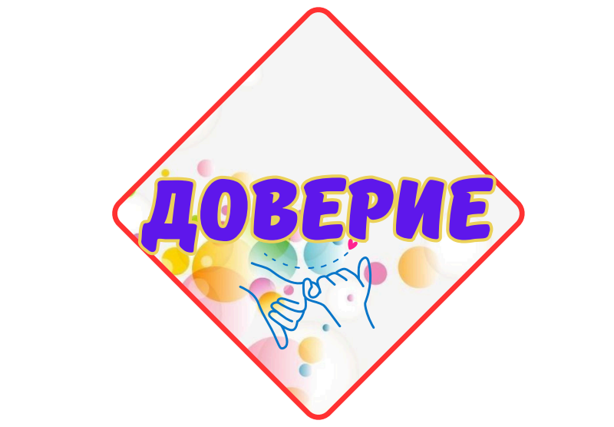 | 
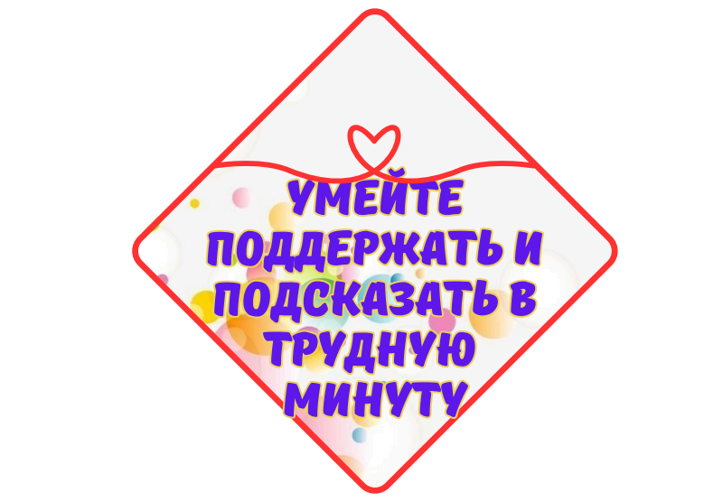 | 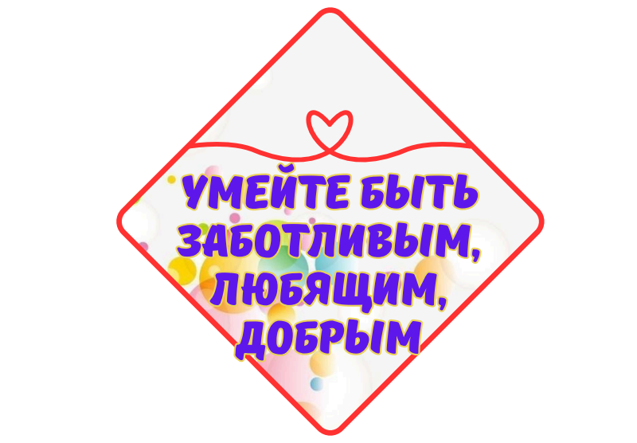


Вообще, что такое нравственность? Нравственность – это система внутренних ценностей, определяющих поведение человека, то есть уважение, честность, ответственность, доброта, справедливость.
Дети полностью копируют поведение взрослых, особенно родителей. Они наблюдают за нашим поведением в повседневной жизни, на реакции родителей на разные ситуации (конфликты, помощь другим, отношение к природе и животным и т.д.). Например, если родители уважительно общаются друг с другом, ребёнок учится уважению; если родители помогают другим, ребёнок понимает важность доброты и можно таких примеров приводить сотни.
А задумывались ли Вы, правильно или нет мы делимся с детьми своими мыслями, опытом, показываем то или иное поведение и какие примеры мы подаём своим детям? Можно ли сразу ответить на этот вопрос? Для ответа на этот вопрос я Вам предлагаю интерактивную игру под названием «Герб родительства», в рамках которой мы будем исследовать важные темы нравственности и воспитания.
Перед Вами находятся листы с изображением герба. Ваша задача ответить на следующие вопросы и вписать ответы в ячейки:
- Как родитель я похож на…
- Мои дети (мой ребёнок) похож на...
- Мне бы хотелось выглядеть в глазах моих детей (моего ребёнка) как…
- Мои дети (мой ребёнок) выглядит в моих глазах как…



Мои дети
(мой ребёнок) похож на...
Как родитель я похож на…

Мне бы хотелось выглядеть в глазах моих детей (моего ребёнка) как…
Мои дети
(мой ребёнок) выглядит в моих глазах как…

Кто желает, могут рассказать про свой герб, поделиться своими чувствами и эмоциями, которые он испытал во время работы, может про свои чувства и переживания.
Остальные родители, ещё раз проанализируйте свои ответы, выделите для себя наиболее тревожные факторы и потребности, осознание своих сильных и слабых сторон как родителя.
Для закрепления сегодняшнего мероприятия предлагаю несколько творческих и интеллектуальных заданий, которые помогут Вам как родителям развивать формирование личных качеств, ценностей и убеждений у своих детей через личный пример и авторитет. Но это вы попробуете сделать уже дома совместно со своими детьми.
У Вас на столах находятся разноцветные листы с заданием, у каждого оно своё. Там указаны цели, задачи и рефлексия.
Например, у кого Семейный проект «Добрые дела»
Задание: Вместе с ребёнком придумайте список добрых дел, которые вы можете сделать для других (например, помочь пожилому соседу, убрать мусор в парке, сделать подарок своими руками).
Цель: Регулярно выполняйте эти дела всей семьёй, показывая пример заботы о других.
Рефлексия: Обсудите, какие эмоции вы испытывали, делая добрые дела, и как это повлияло на окружающих.

Обсуждение фильмов или мультфильмов
Задание: Посмотрите вместе фильм или мультфильм, который поднимает вопросы нравственности (например, «Король Лев», «Холодное сердце», «Головоломка»).
Цель: После просмотра обсудите, какие ценности были показаны в фильме, как герои справлялись с трудностями, и что можно из этого взять для себя.
Рефлексия: Спросите ребёнка, как он понимает такие понятия, как дружба, справедливость, смелость.
Создание «Книги добрых поступков»
Задание: Заведите тетрадь или альбом, в котором вы вместе с ребёнком будете записывать или рисовать добрые поступки, совершённые вами или другими членами семьи.
Цель: Это поможет ребёнку видеть, как нравственные поступки влияют на жизнь окружающих.
Рефлексия: Периодически перечитывайте записи и обсуждайте, как эти поступки сделали мир лучше.
Эти задания помогут Вам не только укрепить связь с ребёнком, но и показать, как личный пример и авторитет могут влиять на формирование нравственных и культурных ценностей.
Спасибо за внимание.
Ведущий 1:
Более ста лет тому назад В.Г. Белинский написал: «Вся жизнь отца и матери, всякий поступок их должен быть примером для детей, и основою взаимных отношений родителей к детям должна быть любовь к истине, но не к себе…». Его высказывание актуально и сегодня. Многие родители смешивают два понятия – заботу о детях и их воспитание. …

Хотелось бы предоставить слово отцу Евгению, который как священник, поделиться с нами мыслями о том, как наши поступки, слова и поведение формируют характер и ценности будущего поколения.

Игра «Правило или Пример?»
- На столах лежат карточки с правилами поведения (например, "Говорить спасибо", "Не перебивать") и примерами поведения (например, "Родитель всегда говорит спасибо кассиру"). Родителям необходимо разделить карточки на две стопки: «Правила» и «Примеры».
- Цель: Осознать разницу между правилами и личным примером, а также выявить, как личный пример может укрепить правила)
Рефлексия: дом с кирпичами (кирпичи заготовить с понятиями нравственных качеств и культурных поступков)
Ведущий 1: Представьте себе, как мы строим дом. Каждый из нас — это кирпичик, который вносит свой вклад в создание прочного и надежного здания.
Ведущий 2: Этот дом — символ тех нравственных ценностей и культуры поведения, которые мы хотим передать нашим детям. Каждый "кирпич" в нашем строительстве представляет собой качества, которые мы считаем важными для их воспитания. Это может быть честность, уважение, доброта, ответственность или сострадание.
Ведущий 1: Как строители этого дома, мы должны помнить, что наши действия и поведение — это те самые кирпичи, которые формируют основу для наших детей. Они смотрят на нас, учатся у нас и впитывают все, что мы делаем. Поэтому так важно, чтобы каждый из нас стал крепким и надежным кирпичом в их жизни.
Ведущий 2: Давайте вместе построим крепкий и красивый дом для наших детей, где они смогут расти, развиваться, быть культурными и нравственными личностями. Готовы начать наше строительство?
Ведущий 1: В наших кирпичиках заложены заложены нравственные ценности и культура. А как же ее закрепить.
Родитель выступит с предложением о том, Какие совместные мероприятия или активности мы можем организовать, чтобы укрепить те ценности, которые мы хотим передать нашим детям?
Подведение итогов собрания

Ведущий 1: Воспользуйтесь советами, которые вы сегодня услышали, и вы увидите, как мир
Желаем нам, взрослым, терпения, любви, душевных сил для того, чтобы поднять наших детей к высотам культуры поведения.
Ведущий 2: Помните, что основное в воспитании культуры поведения - личный пример самих родителей. Поведение родителей определяет поведение детей. Будь к своему ребёнку в меру добр и требователен, если хочешь чего-нибудь добиться. Сохрани в себе всё самое хорошее и передай это детям. Прежде чем дать оценку действиям, постарайся вникнуть в ситуацию. Не делай поспешных выводов. Верится, что каждый из вас сегодня о многом подумал и решил что-то изменить в общении с детьми. Хочется всем пожелать только успехов в воспитании детей. Спасибо за внимание.

